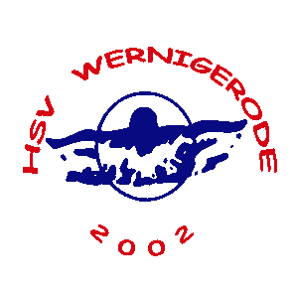
Harzer Schwimmverein
Wernigerode 2002 e.V.

HSV Wernigerode 2002 e.V., V. Hoffmann, Weinbergstr.2, 38855 Wernigerode
Tel.-Nr.: 03943/501955, e.-Mail: vereinshaus@harzer-schwimmverein.de

„Segelfreizeit mit dem HSV 2002 e.V. erleben

Das Segelabenteuer auf dem Dreimastklipper „ Novel" mit dem HSV 2002 steht ganz im Zeichen Spiel ,Spaß ,Spannung und Freude.
In den Sommerferien 2020 kann das Logbuch des HSV 2002 e.V. geschrieben werden. 34 Jugendliche und Betreuer aus dem gesamten Landkreis Harz im Alter von 14 bis 18Jahren gehen auf Abenteuerkurs vom 16.08. bis 21.08. im Sommer 2020. Für nur 320,- Euro geht das Abenteuer los. Im Preis enthalten: Transfer zum Schiff nach Holland und zurück, Vollpension und Programm. In Richtung Niederlande geht es mit einem Reisebus um sich an Bord der „Novel" ins Segelabenteuer zu stürzen.
__________________________________________________________________________

Anmeldung
Folgender Teilnehmer wird für die Freizeit verbindlich gebucht. Wir bitten um Überweisung der Anzahlung von 170€ bis zum 30.04.2020 und der Restzahlung von 150€ bis zum 30.06.2020 sowie Nichtvereinsmitglieder eine Versicherung von 15 Euro
auf das Konto: Commerzbank Wernigerode,
IBAN: DE66800800000351414600
Kennwort: Segeln

Bei Rücktritt bis einschließlich 30.05.2020 ist eine Bearbeitungsgebühr von 25€ fällig.
Bei Rücktritt bis einschließlich 30.06.2020 ist ein Kostenanteil von 10% fällig, wenn wir keine Ersatzperson finden können.
Anmeldung bitte vollständig ausgefüllt an die Kontaktadresse.
Wir haben für Nichtvereinsmitglieder eine Versicherung bei der ARAG Versicherung abgeschlossen. Diese kostet je Teilnehmer 15 Euro also gesamt 335 Euro .

Name: Vorname: Geb.-Datum: Tel.: e-Mail:

Adresse,PLZ,Ort:___________________________________________________________________

________________________________
Unterschrift der Erziehungsberechtigten

